# 5 Rigging 3D

|  |  |  |
| --- | --- | --- |
| **NIM** | : | 2118010 |
| **Nama** | : | Aria Pramudia Eka Sakti |
| **Kelas** | : | A |
| **Asisten Lab** | : | Naufal Dhiaurrafif (2218059) |

## Tugas 1 : Rigging 3D

1. **Rigging 3D**
2. Buka blender terlebih dahulu. Setelah itu buka project yang telah dikerjakan kemarin. Jika sudah hapus sketsa yang ada pada project tersebut.

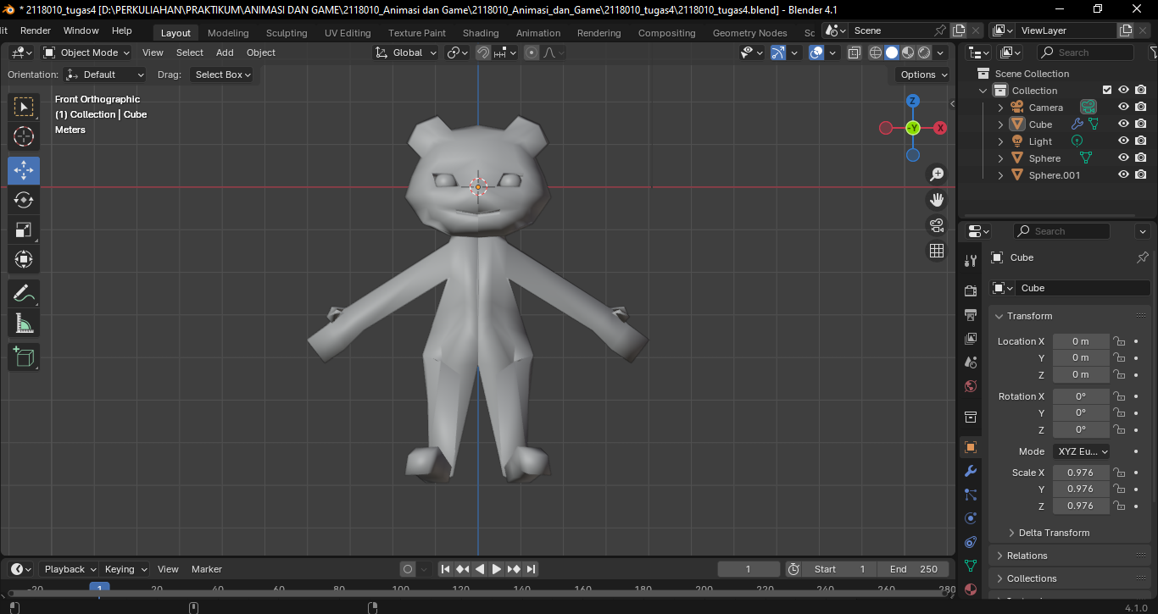

### 1.1 Membuka Project pada Aplikasi Blender

1. Setelah itu ubah posisi karakter yang telah dibuat sebelumnya. Letakkan karater tepat berada ditengah tengah 3D *cursor*. Maka hasilnya akan seperti gambar dibawah ini.

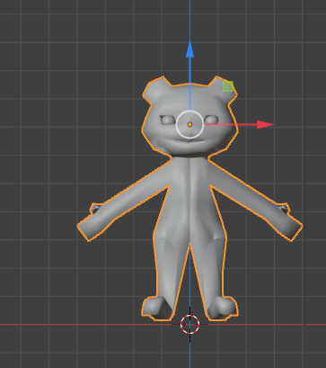

### 1.2 Memposisikan Karakter

1. Setelah itu dilanjutkan dengan memberi *rigging* pada karakter. Pilih menu edit, pada *tool bar*, pilih *preferences*, lalu pilih *add-ons*, dan centang bagian *rigging: rigify*.

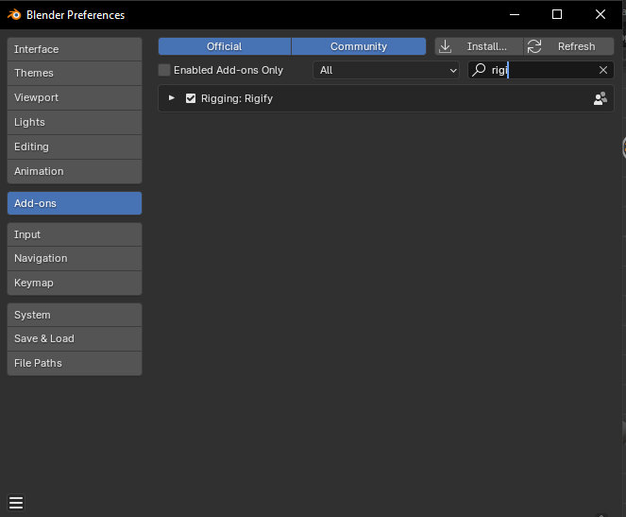

### 1.3 Memberi Rigging pada Karakter

1. Berikutnya ketika *rigging* sudah dicentang. Maka tekan *shift* + A, lalu pilih *amature*, pilih *basic* dan selanjutnya pilih *basic human*. Ketika sudah ditekan maka kan keluar sebuah kerangka pada karakter.

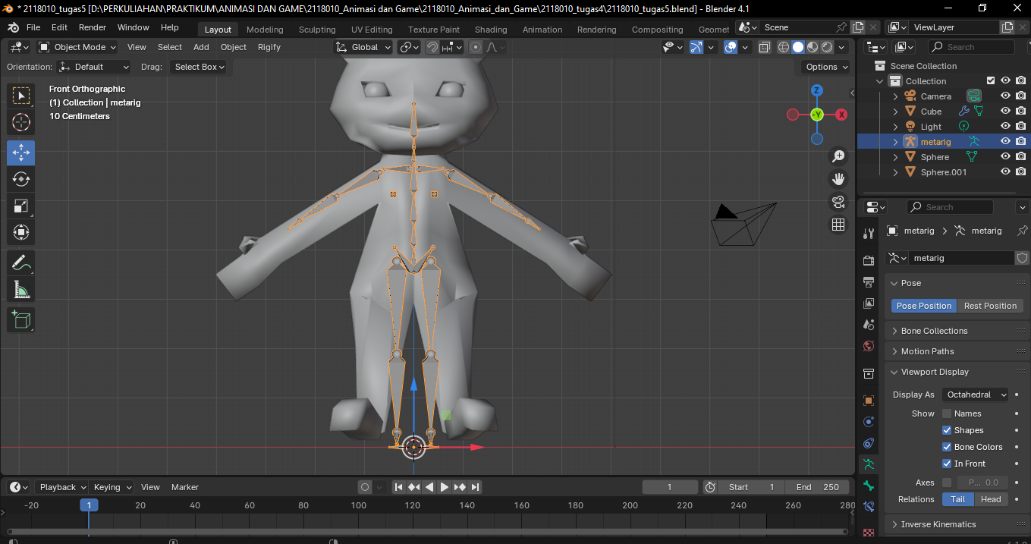

### 1.4 Memberi Kerangka pada Karakter

1. Setelah itu tekan s pada kerangka dan atur ukurannya. Jika sudah maka atur bagian – bagian tiap *rigging*. Atur bagian – bagian *rigging* dengan menggunakan *move tool* pada *edit mode*.

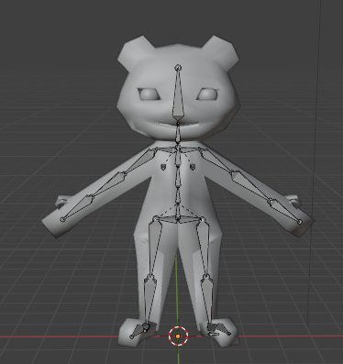

### 1.5 Merapikan Rigging

1. Lalu jika sudah menatanya lanjut ke Langkah berikutnya.Ubah *workspace* menjadi *object mode*. Lalu pada bagian objek data *properties* pilih *generate rig*.

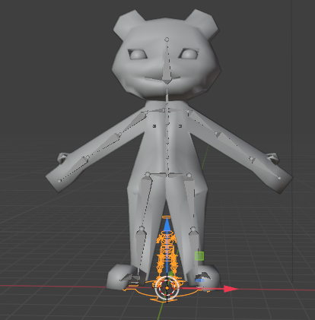

### 1.6 Melakukan Generate Rig

1. Berikutnya setelah *generate rig* berhasil, hapus bagian *rigging*. Klik pada bagian *rigging* lalu tekan *delete* untuk menghapusnya.

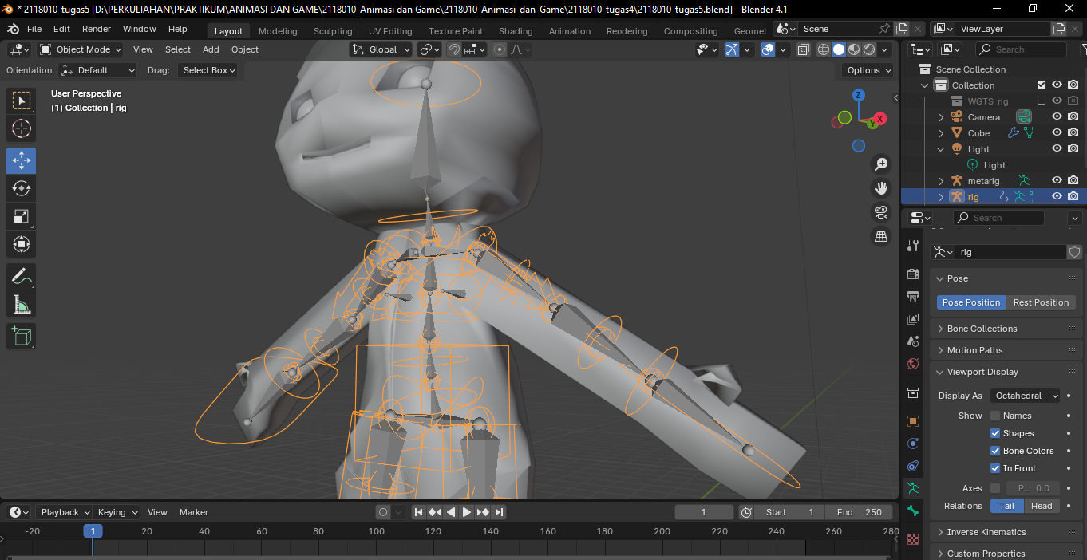

### 1.7 Menghapus Bagian Rigging

1. Setelah itu pada klik pada bagian *generate rig*. Lalu sesuaikan *generate rig* dengan tubuh karakter. Pastikan posisinya sudah pas dan sesuai dengan tubuh karakter.

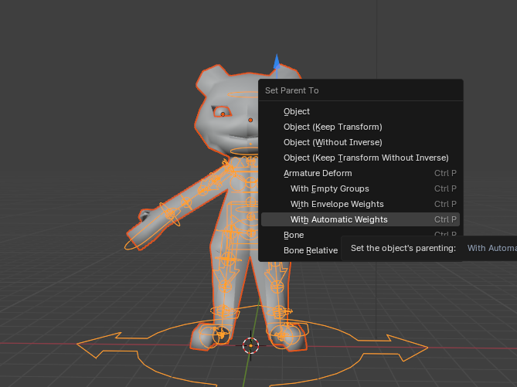

### 1.8 Merapikan Generate Rig

1. Lalu berikutnya, klik E pada bagian bawah leher. Setelah itu tarik kebawah hingga seperti gambar dibawah ini. Jika sudah ditarik sesuai dengan keinginan jangan lupa untuk di klik kiri.



### 1.9 Menambahkan Automatic Weight

1. Setelah itu *drag and drop* gambar sketsa berjalan yang sudah ada. Setelah itu posisikan dengan karater agar mempermudah dalam pembentukannya nanti. Jika sudah maka akan seperti tampilan gambar dibawah ini.

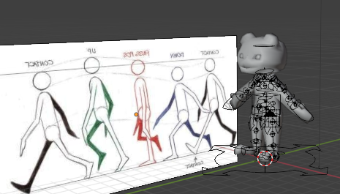

### 1.10 Mengimport Sketsa Berjalan

1. Lalu jangan lupa untuk menggeser sketsa. Geser sketsa agar terletak sedikit jauh dari karakter. Hal ini dilakukan agar mempermudah nantinya dalam pembuatan animasi berjalan pada bagian kakinya.

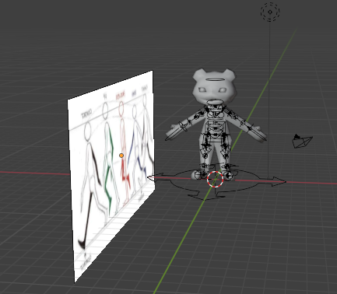

### 1.11 Memberi Jarak Pada Sketsa dengan Karakter

1. Berikutnya posisikan *generate grig* sesuai dengan sketsa yang sudah ada. Diawali dengan Gerakan pertama. Ubah *workspace* menjadi pose mode, setelah itu posisikan kaku sesaui sketsa. Pastikan berada pada frame 0.

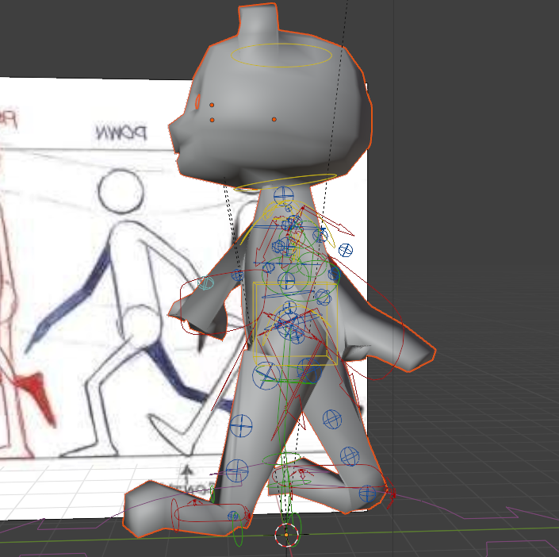

### 1.12 Memposisikan Gerakan Pertama

1. Berikutnya *select* pada bagian pinggang sampai kaki kebawah. Lalu tekan huruf “I” pada *keyboard*. Lalu pilih *locrotscale* untuk mengunci Gerakan tersebut pada *frame* 0.

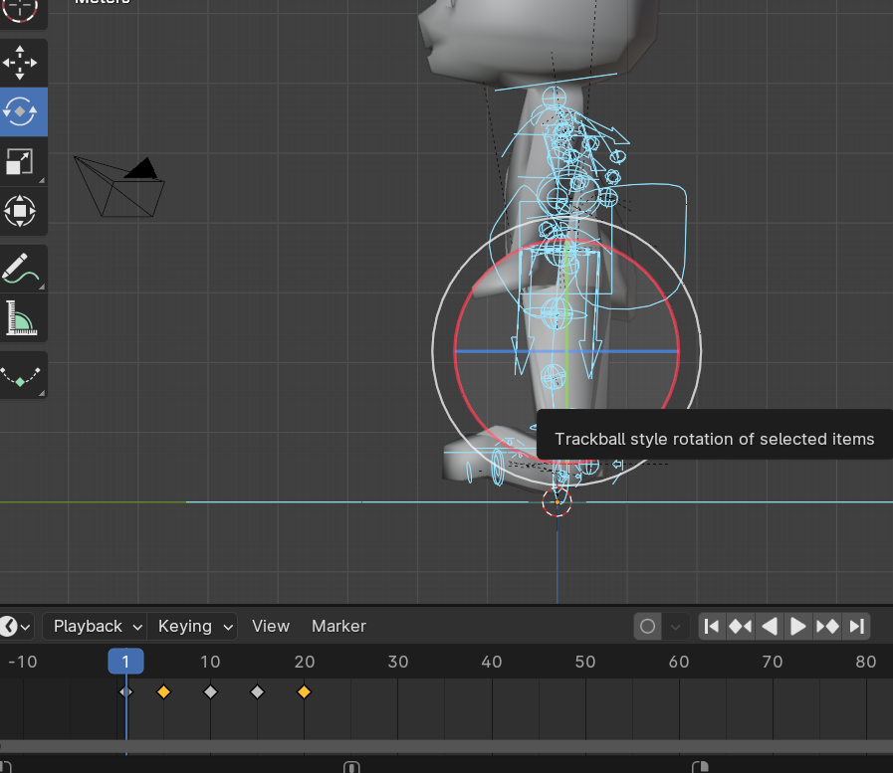

### 1.13 Mengunci Gerakan Kaki pada Frame 0

1. Lalu pada *workspace* pindah ke *object mode*. Kemudian klik pada sketsa dan geser ke bagian Gerakan yang kedua. Maka hasilnya seperti gambar dibawah ini.

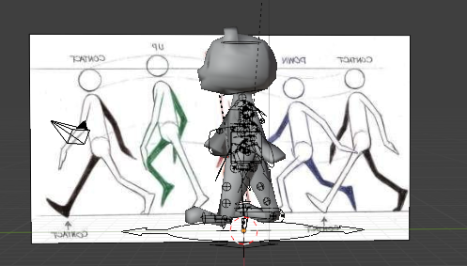

### 1.14 Menggeser Sketsa ke Gerakan Kedua

1. Lalu ubah *workspace* menjadi pose mode dengan mengklik *generate rig*. Lalu atur ubah Gerakan seperti sketsa kedua. Jangan lupa untuk memastikan bahwa *frame* berada di *frame* 5.

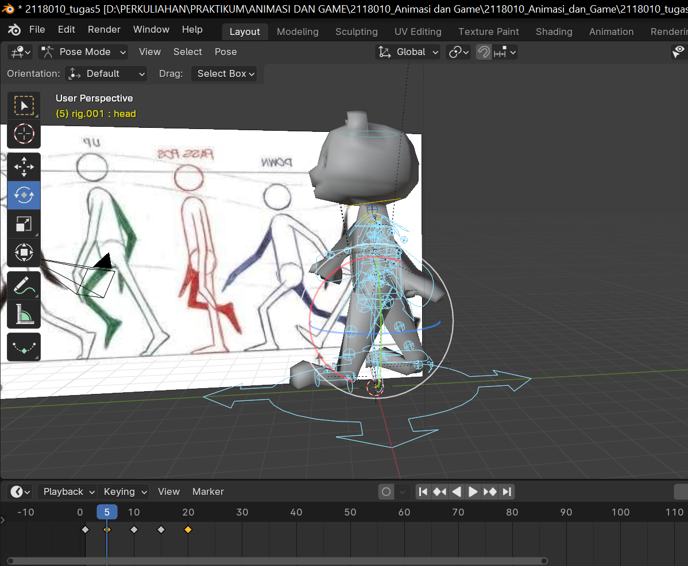

### 1.15 Memposisikan Gerakan Kedua

1. Setelah itu *select* pada bagian pinggang sampai kaki kebawah. Lalu tekan huruf “I” pada keyboard. Lalu pilih *locrotscale* untuk mengunci gerakan tersebut pada frame 5.

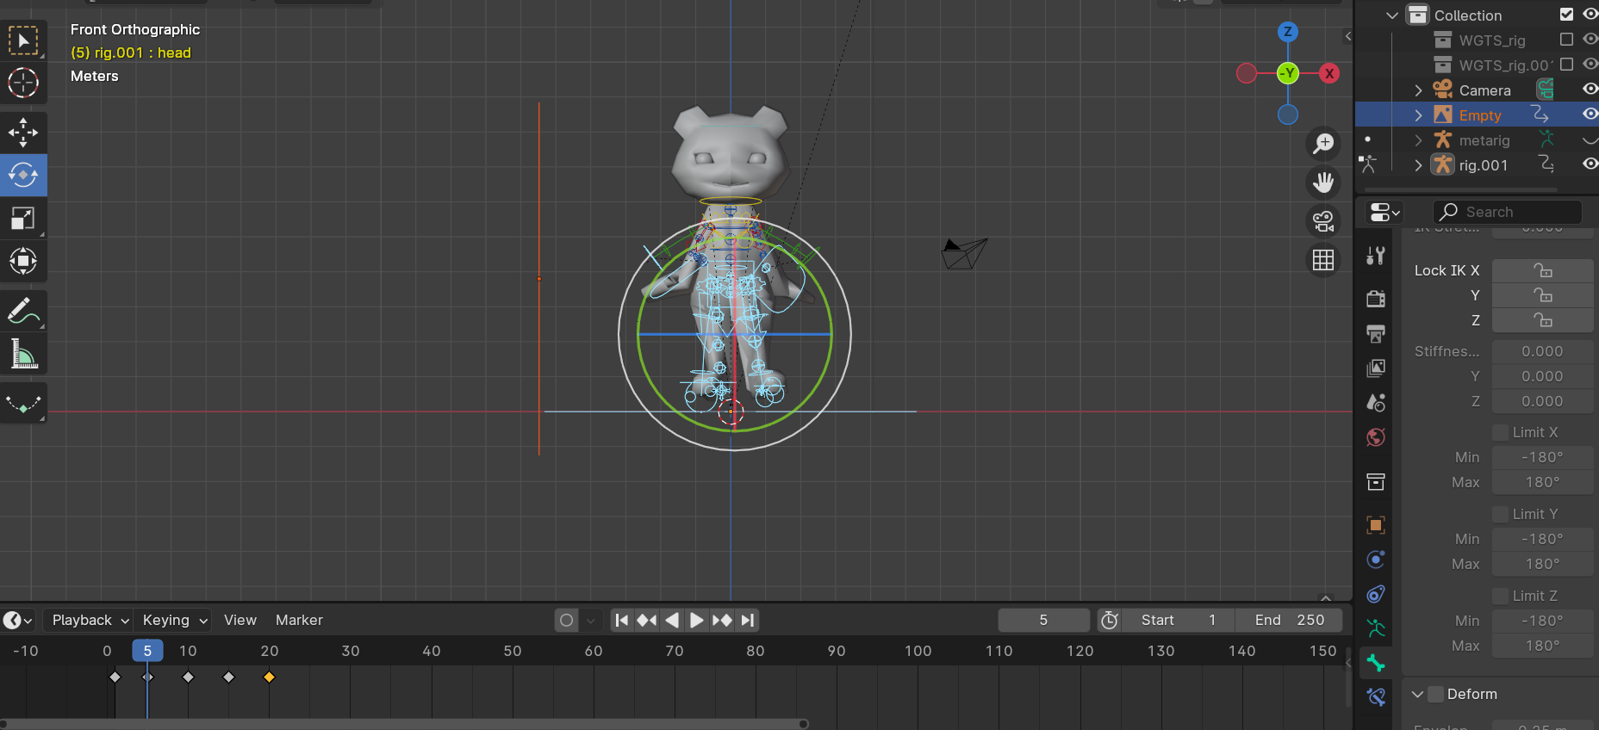

### 1.16 Mengunci Gerakan Kaki pada Frame 5

1. Selanjutnya geser sketsa pada Gerakan ketiga. Lalu kembali lagi pada pose mode. Lalu posisikan kaki sesuai dengan sketsa di *frame* 10.

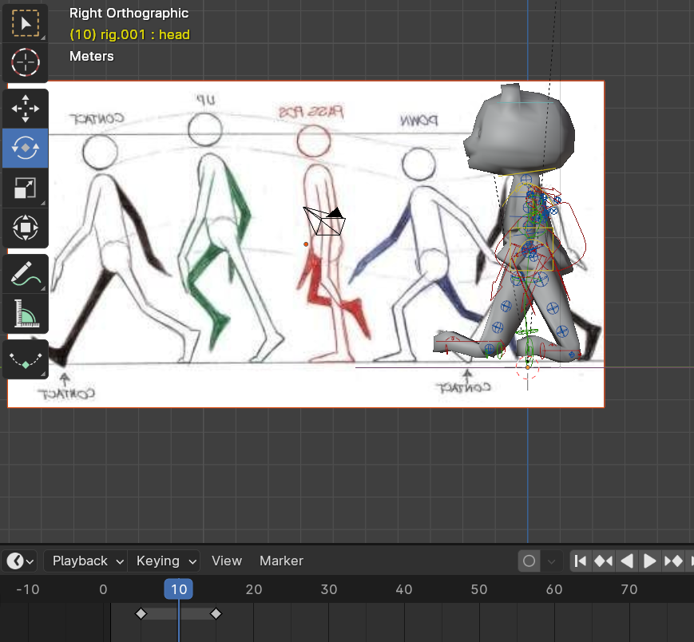

### 1.17 Memposisikan Gerakan Ketiga

1. Setelah itu *select* pada bagian pinggang sampai kaki kebawah. Lalu tekan huruf “I” pada keyboard. Lalu pilih *locrotscale* untuk mengunci gerakan tersebut pada frame 10.

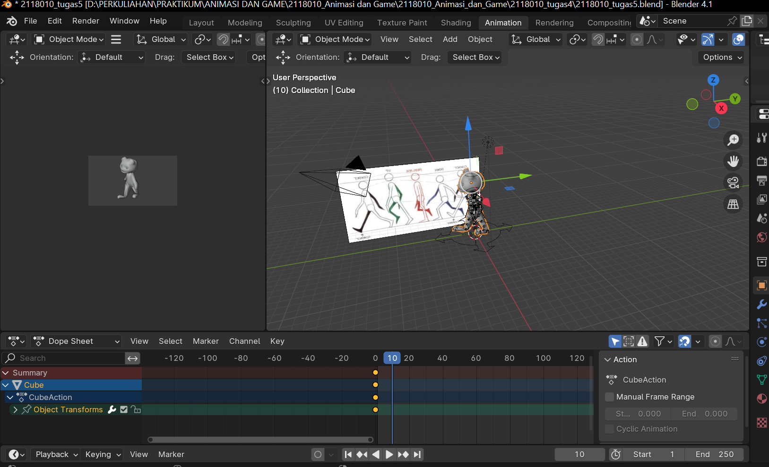

### 1.18 Mengunci Gerakan Kaki pada Frame 10

1. Selanjutnya lakukan hal yang sama berulang kali hingga gerakan yang terakhir.

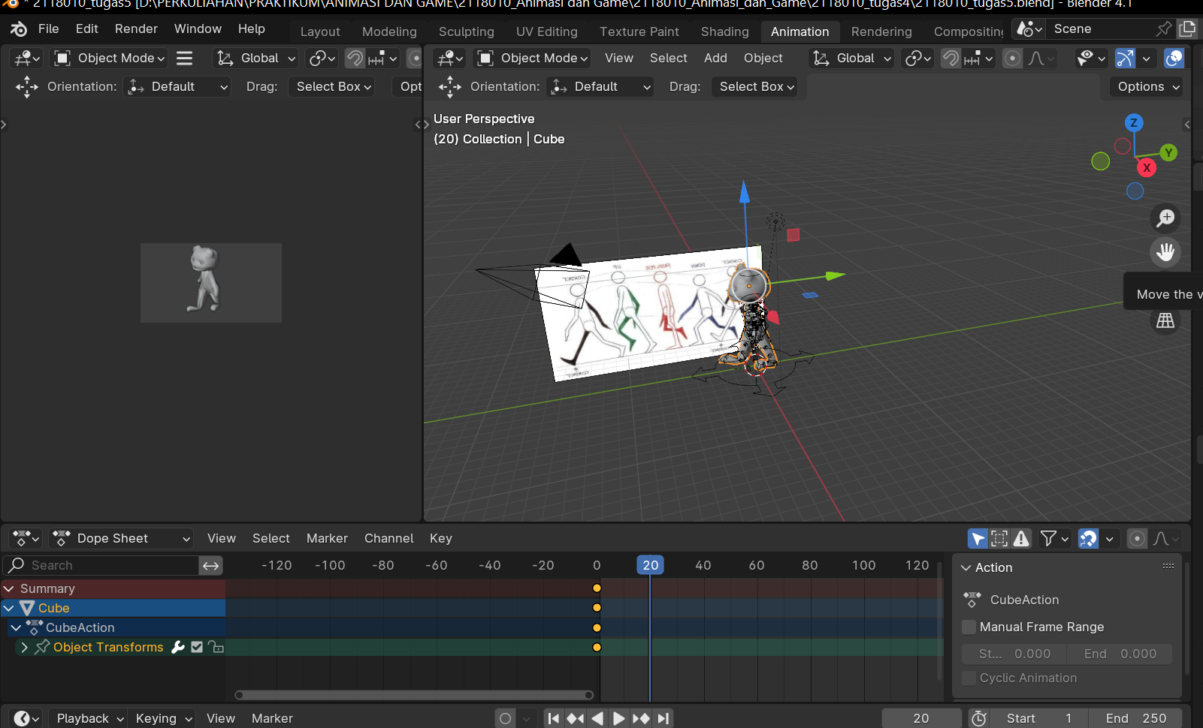

### 1.19 Membuat Gerakan

1. Selanjutnya tinggal mengatur *output* untuk kita render mmenjadi sebuah video.Pilih folder penyimpananya dimana, pilih forman FFmpege, video codec H.264. jika sudah pilih ke tab render dan render animasinya.

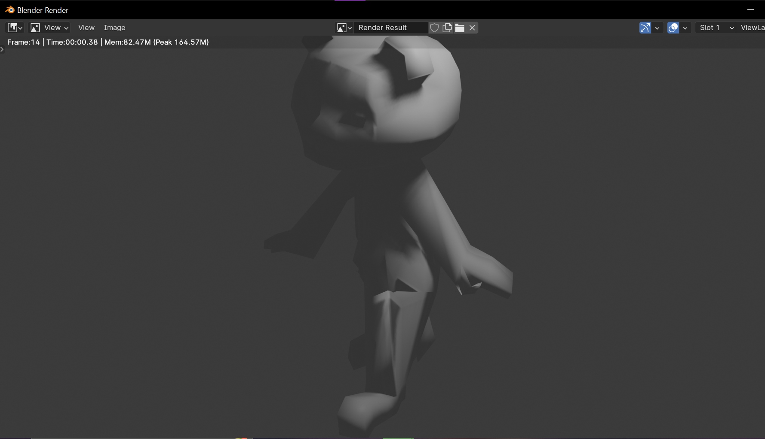

### 1.20 Merender Animasi